Lathund Siemens Artis Zee lab. 7 Uddevalla

Syfte
Uppstart av lab. 7 måste utföras i rätt ordning för att säkerställa att labbet fungerar optimalt.
Förändringar sedan föregående version
Kompletterande mindre ändringar under samtliga rubriker som tydliggör rätt handhavande.

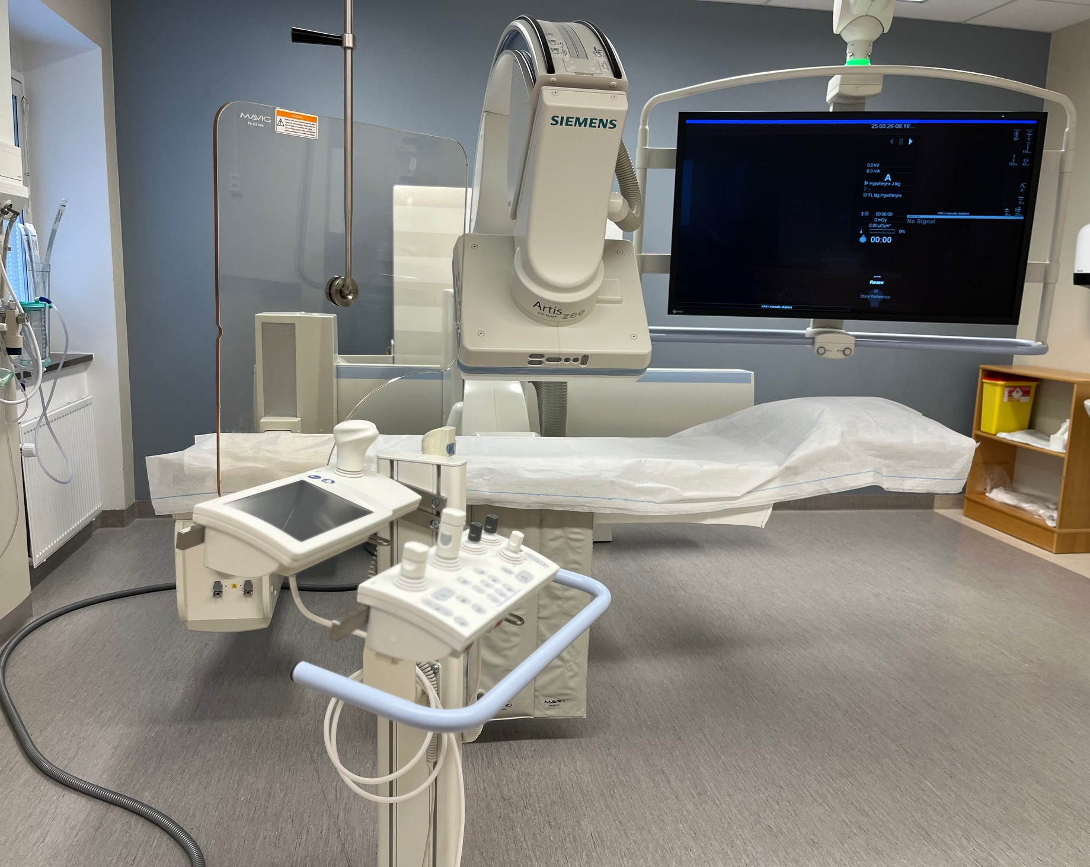

Uppstart
- Starta apparaturen – endast en knapp för att starta hela maskinen.
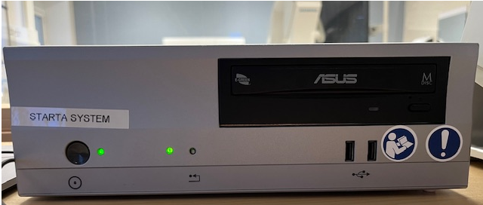
Patient

- Klicka på i menylistan.
Browser

- Öppnar
Scheduler

- Välj
- Välj patient samt undersökning genom att dubbelklicka på rätt undersökningsmapp (gul mapp).
Obs! Kom ihåg att byta undersökningskort vid bilaterala undersökningar.
- Utför ID-kontroll – rätt patient vald?
- Skriv in längd och vikt.
- Välj rätt patientposition:
- prone=bukläge/supine=ryggläge
- head first= pat ligger med huvudet mot dörren
- feet first=pat ligger med huvudet mot fönster
- Skriv in ansvarig radiolog/läkare = ruta (1) Performing physican
- = Confirm
Exam

Förberedelser inför undersökning
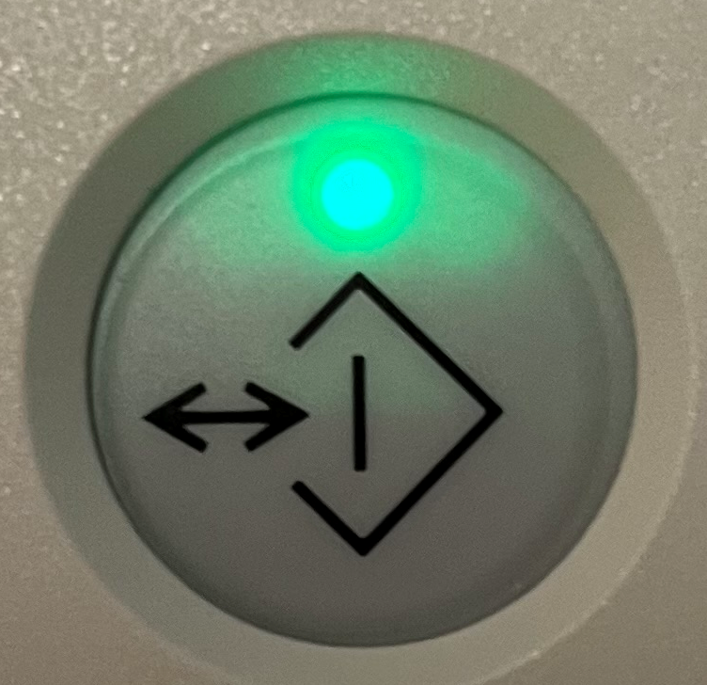
- Ställ in bordet (olika autopositioner för bordet).
Påstigning (liggande position)

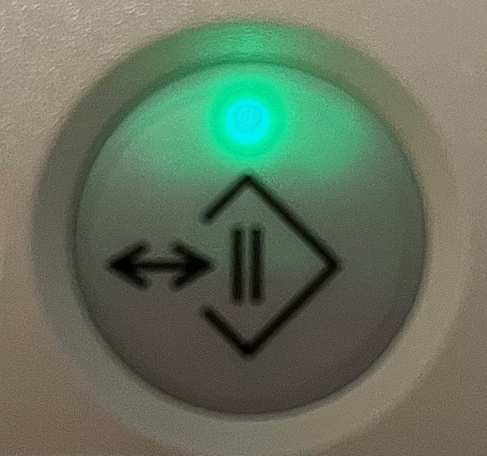
Stående (stående position)

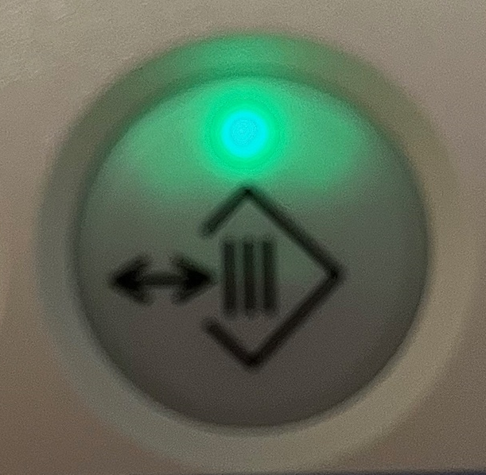
Avstigning (liggande position)

- Välj eller tryck på fotpedalens autoposition.

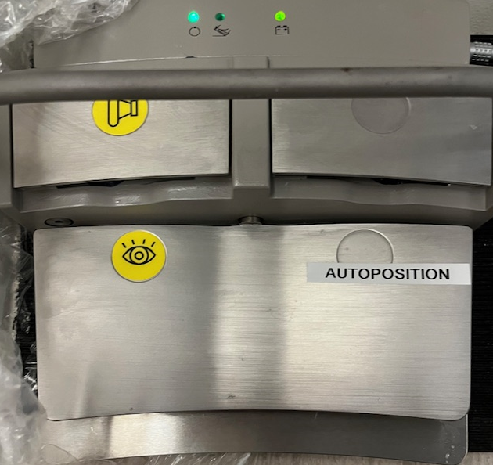
- = bordet ställer sig i valt läge.

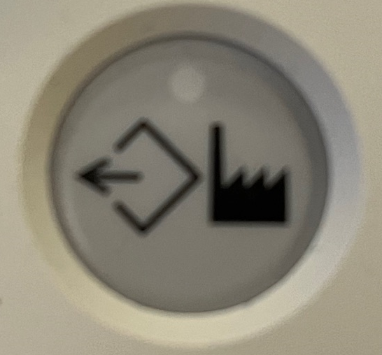
Autopositioner/fabriksinställningar

- Tryck på
- Markera önskat läge med joystick, bekräfta genom att trycka båda sidoknapparna samtidigt.
- Tryck på autoposition på fotpedalen.
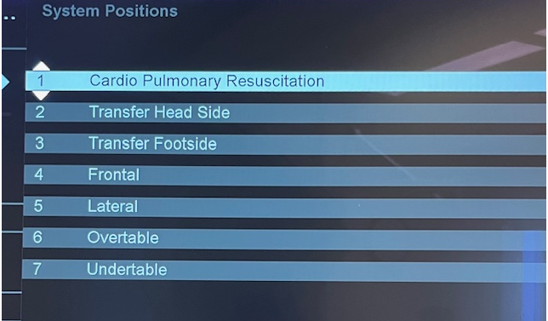

Obs! Vid HLR-läge (1) fäst stödben, som hänger på väggen vid dörren.
Det behövs för att bordet inte ska svikta vid kompression.

Sparade autopositioner
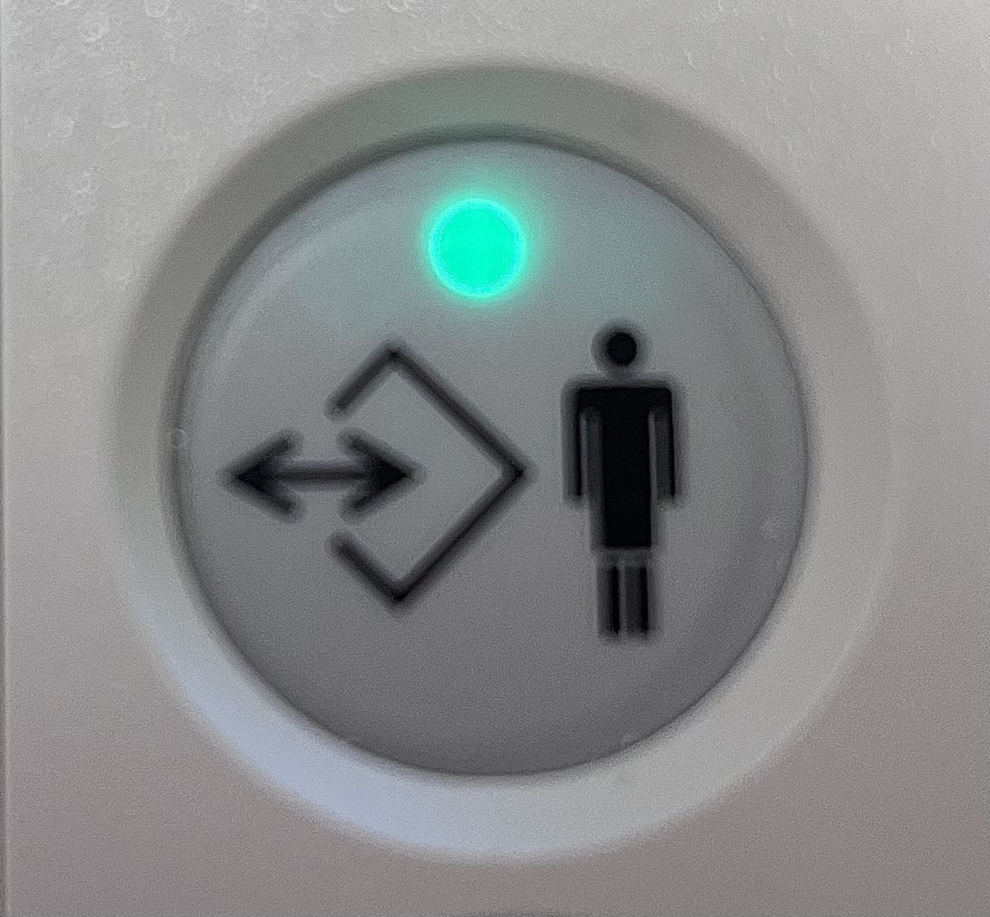
Välj

Meny med sparade autopositioner kommer upp på stora skärmen.
- -8° HLR läge
- 90° Sidobild (lätt vinklad) hypofarynx-esofagus
- 0° Frontalbild hypofarynx-esofagus
- 43° Vinkel (vridningsbild sin) hypofarynx-esofagus
- -43° Vinkel (vridningsbild dx) hypofarynx-esofagus
- 0° Esofagus frontalbild hypofarynx-esofagus
- 180° Skolios
- 180° Helben
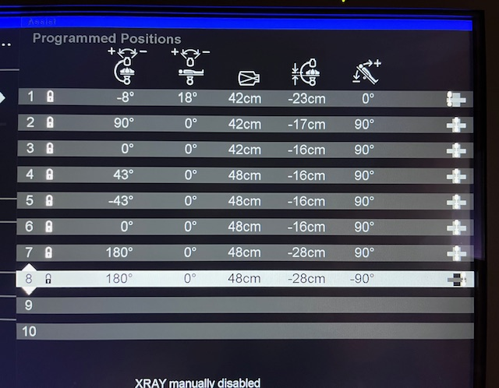
Markera önskat läge med joystick,
bekräfta genom att trycka på båda sido-
knapparna samtidigt som du trycker
på autoposition på fotpedalen.

Bildbearbetning – föra över bilderna
- Kontrollera bilderna, så att bilderna ligger rätt. Lägg eventuell information (dx/sin, text).
- Sänd över bilderna till PACS.
- Gå in på Post-Processing.
- Gå in i rullfliken och välj: Store monitor – tryck sedan på rutmönsterknapp,
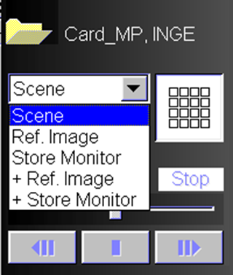

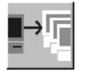
- Markera de bilder du vill skicka över. Tryck på knapp på tangentbord eller tryck på tangentbord eller på skärmen.

- Det går även att sända över bilder från Browsern.
- Genomlysningsprotokoll ”examprotokoll” överförs automatiskt till PACS efter avslutad undersökning.

Avstängning av lab. 7 alternativt omstart
Avstängning Omstart
- Under menylistan 1. Under menylistan
- Välj Options > 2. Välj Options
- End Session > 3. Restart system
- Klicka på Shutdown System
- Klicka på Yes

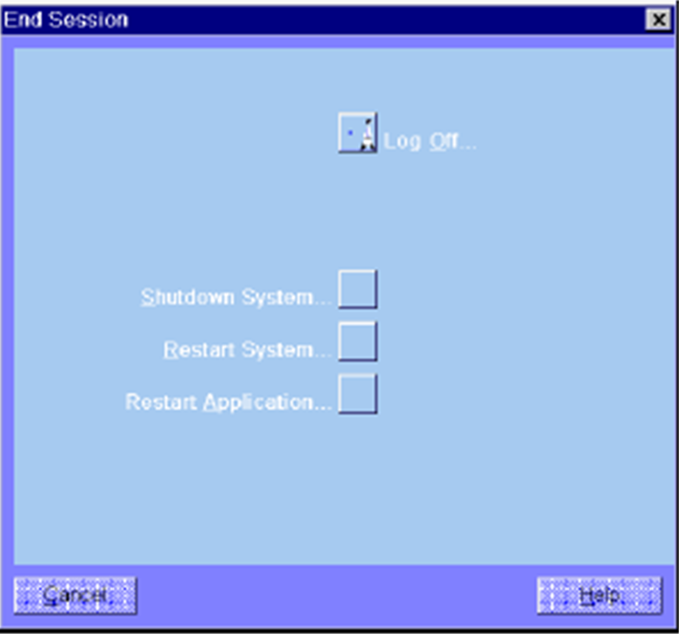

HLR-Läge lab. 7 – autoposition
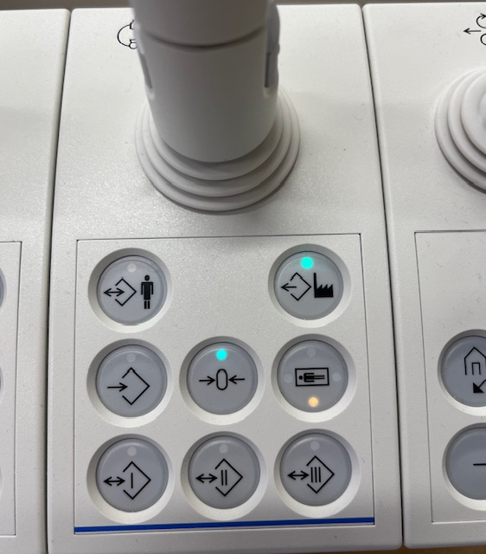
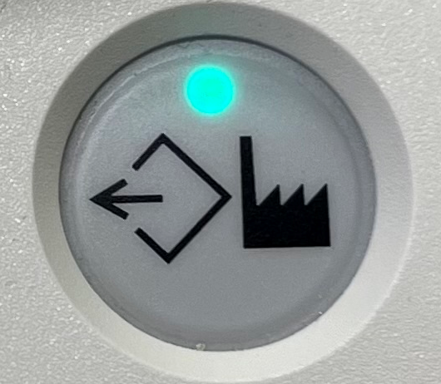

Tryck på fabriksinställningar

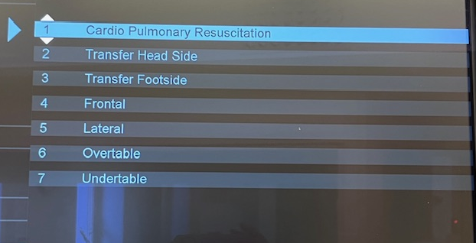
Val 1: Cardio Pulmoarly Resuscitation väljs automatiskt på skärmen.

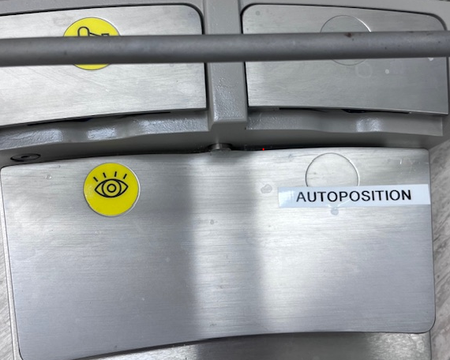
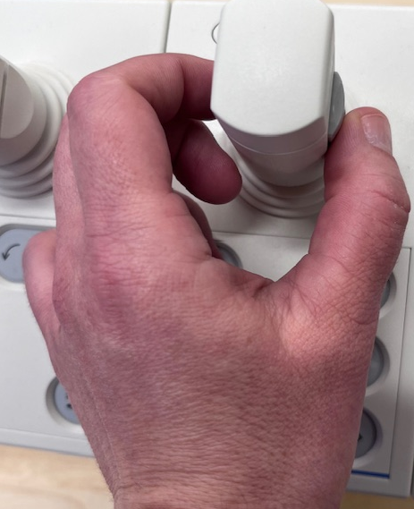

Bekräfta autoposition genom att klicka på både knapparna på joystick/sidan, samtidigt. Håll sedan ned pedalen för autoposition.

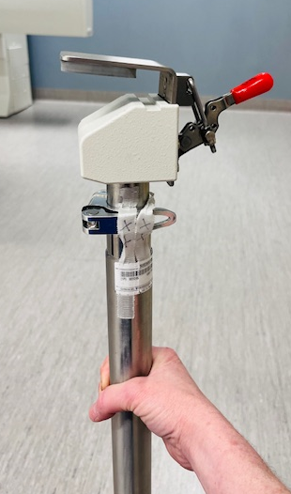
Anslut HLR-stativ för att minimera svikt i bordet.
Endast den röda haken ska fällas upp.
Justera inte höjden på själva stödbenet, den är förinställd på en viss nivå. Om man ej får dit stödbenet och den inte matchar, höj bordet och sänk sedan ned, försiktigt så att stödbenet nuddar golvet. Se nedanstående bild.

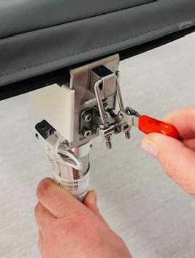
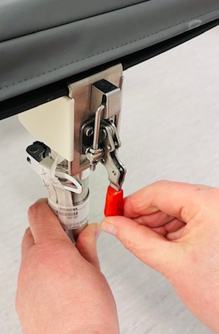
Fäst på kortsidan av bordet och knäpp till.

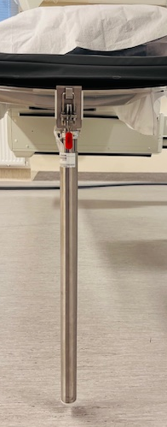
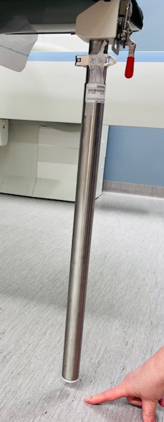
Stödbenet kommer att vara lite i luften, när
ingen patient ligger på undersökningsbordet.
Bordet sviktar men när patienten ligger på bordet, kommer det att vara kloss an golvet.
Om justering behöver göras, justera genom att höja bordet och sedan sänka ner försiktig så kommer stödbenet ännu närmare golvet.

